1. Tampilkan seluruh data anggota yg menjadi admin

[SELECT](http://localhost/phpmyadmin/url.php?url=https://dev.mysql.com/doc/refman/8.0/en/select.html) \* FROM anggota WHERE nama='administrator';

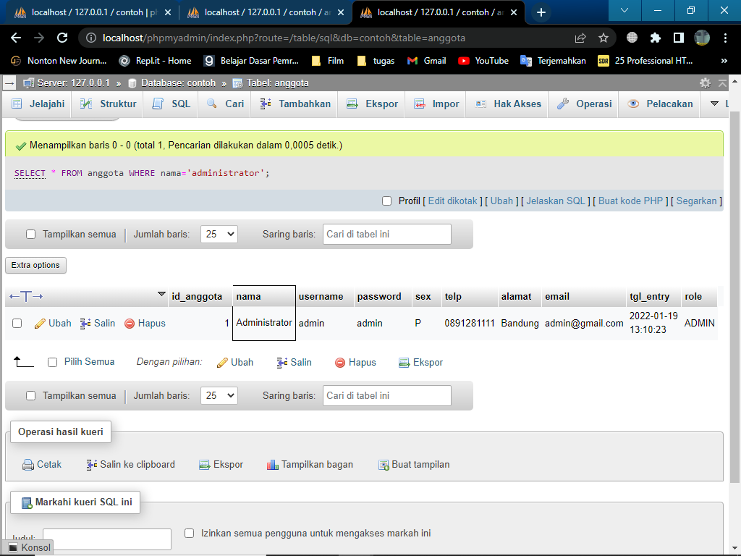

1. Tampilan seluruh data anggota yg tidak menjadi admin

[SELECT](http://localhost/phpmyadmin/url.php?url=https://dev.mysql.com/doc/refman/8.0/en/select.html) \* FROM anggota WHERE role [NOT](http://localhost/phpmyadmin/url.php?url=https://dev.mysql.com/doc/refman/8.0/en/logical-operators.html%23operator_not) [LIKE](http://localhost/phpmyadmin/url.php?url=https://dev.mysql.com/doc/refman/8.0/en/string-comparison-functions.html%23operator_like" \t "mysql_doc)'%admin%';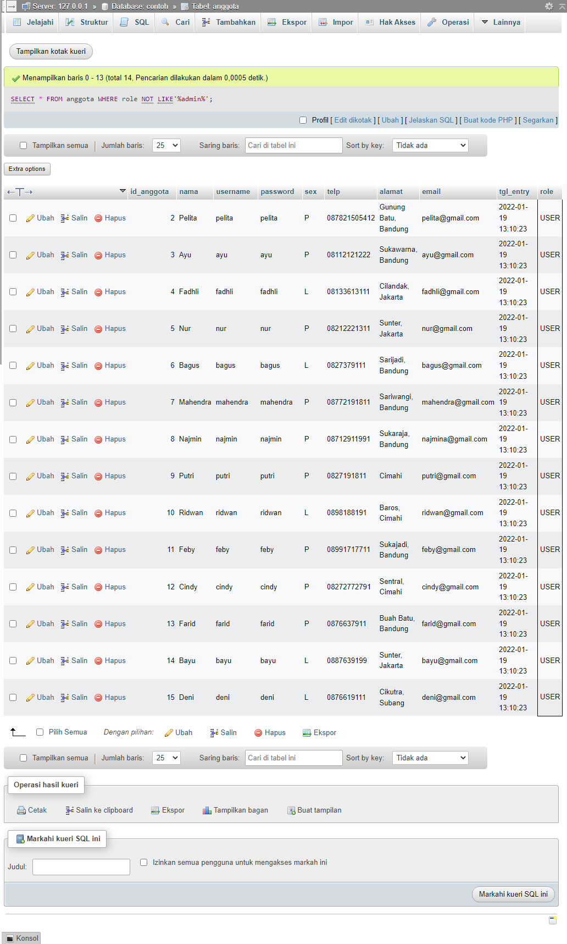

1. Tampilkan id dan nama anggota yg belum pernah melakukan peminjaman

[SELECT](http://localhost/phpmyadmin/url.php?url=https://dev.mysql.com/doc/refman/8.0/en/select.html) anggota.id\_anggota,anggota.nama FROM anggota [LEFT](http://localhost/phpmyadmin/url.php?url=https://dev.mysql.com/doc/refman/8.0/en/string-functions.html%23function_left) JOIN peminjaman ON peminjaman.id\_anggota ORDER BY peminjaman.id\_anggota;

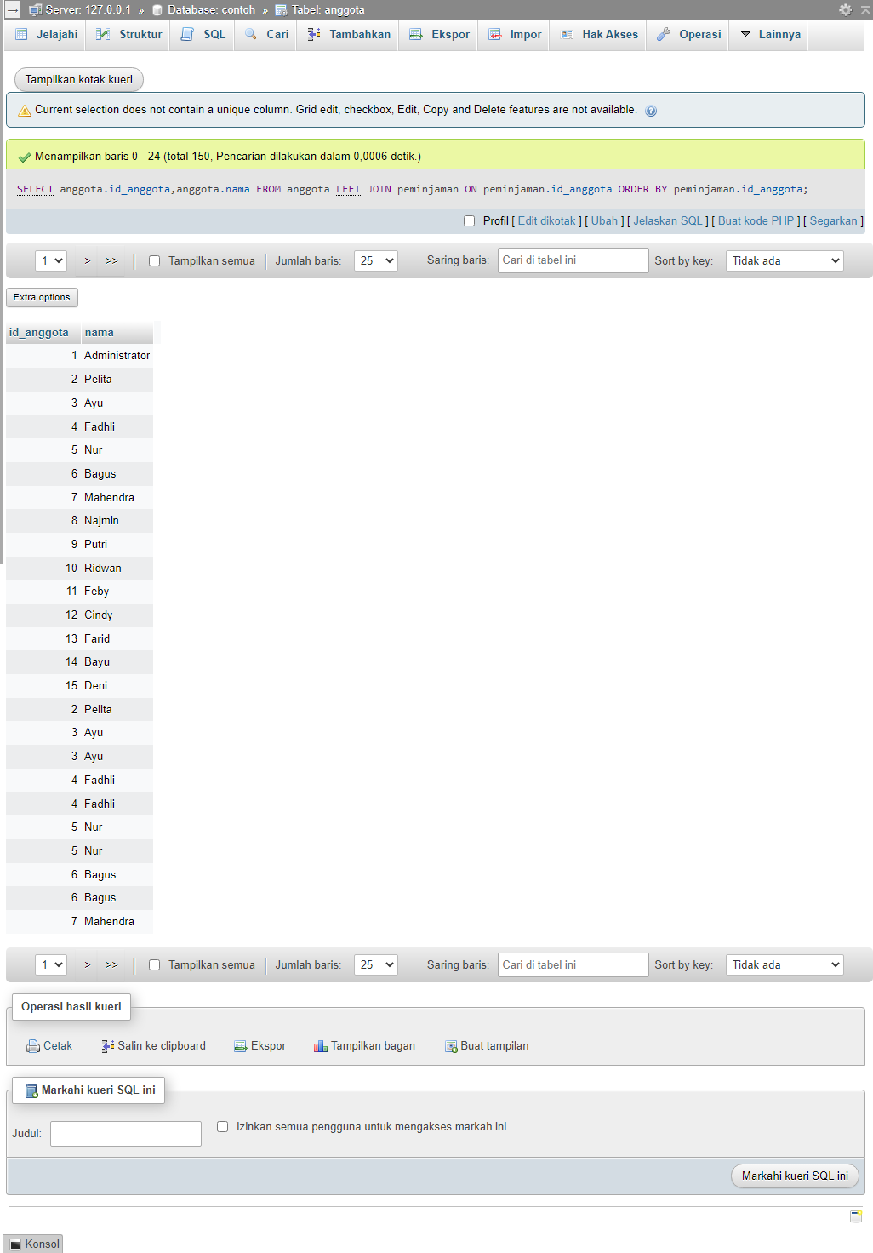

1. Tampilan id, nama, telp anggota yg pernah melakukan peminjaman

[SELECT](http://localhost/phpmyadmin/url.php?url=https://dev.mysql.com/doc/refman/8.0/en/select.html) anggota.id\_anggota, nama, telp FROM peminjaman JOIN anggota ON anggota.id\_anggota = peminjaman.id\_anggota GROUP BY peminjaman.id\_anggota;

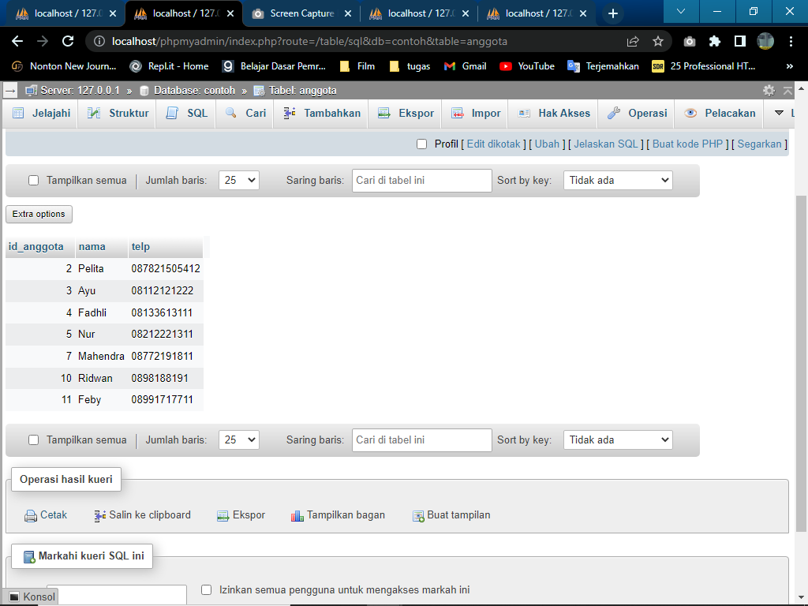

1. Tampilkan id, nama, telp anggota yg pernah melakukan peminjaman lebih dari 1x

[SELECT](http://localhost/phpmyadmin/url.php?url=https://dev.mysql.com/doc/refman/8.0/en/select.html) anggota.id\_anggota, nama, telp FROM peminjaman JOIN anggota ON anggota.id\_anggota = peminjaman.id\_anggota GROUP BY peminjaman.id\_anggota HAVING [COUNT](http://localhost/phpmyadmin/url.php?url=https://dev.mysql.com/doc/refman/8.0/en/aggregate-functions.html%23function_count)(peminjaman.id\_anggota) > 1;

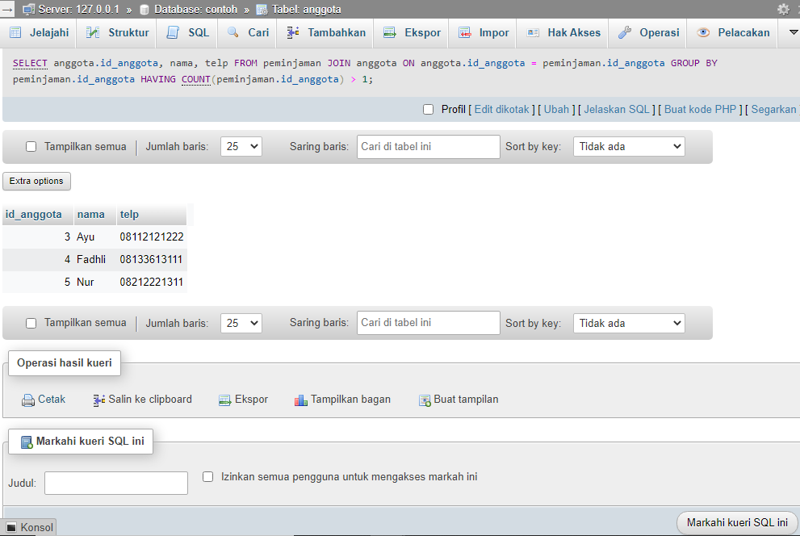

1. Tampilkan nama, telp, alamat, tanggal pinjam dan tanggal kembali

[SELECT](http://localhost/phpmyadmin/url.php?url=https://dev.mysql.com/doc/refman/8.0/en/select.html) nama,telp,alamat,tgl\_pinjam,tgl\_kembali FROM peminjaman JOIN anggota ON anggota.id\_anggota=peminjaman.id\_anggota;

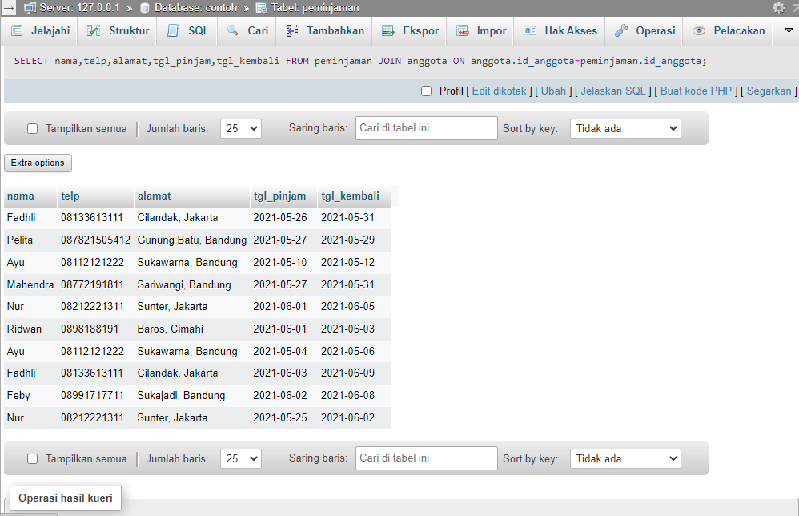

1. Tampilkan nama, telp, alamat, tanggal pinjam dan tanggal kembali yang tanggal kembalinya ada di bulan juni

[SELECT](http://localhost/phpmyadmin/url.php?url=https://dev.mysql.com/doc/refman/8.0/en/select.html) nama,telp,alamat,tgl\_pinjam,tgl\_kembali FROM peminjaman JOIN anggota ON anggota.id\_anggota=peminjaman.id\_anggota WHERE MONTH(tgl\_kembali)=6;

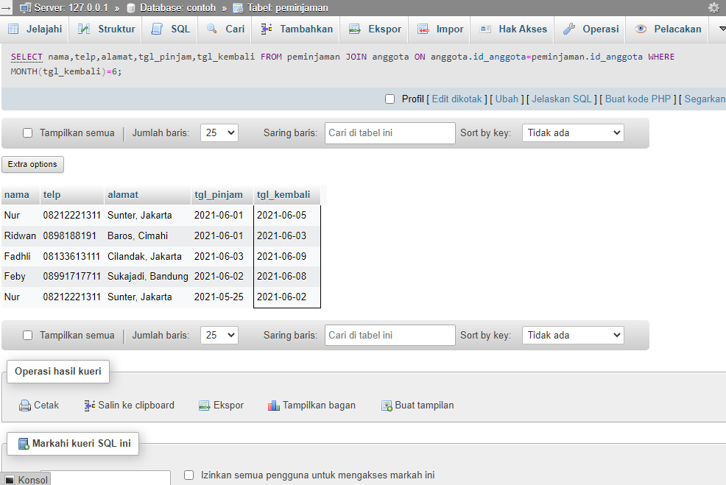

1. Tampilkan nama, telp, alamat, tanggal pinjam dan tanggal kembali yang tanggal pinjamnya ada di bulan mei

[SELECT](http://localhost/phpmyadmin/url.php?url=https://dev.mysql.com/doc/refman/8.0/en/select.html) nama,telp,alamat,tgl\_pinjam,tgl\_kembali FROM peminjaman JOIN anggota ON anggota.id\_anggota=peminjaman.id\_anggota WHERE MONTH(tgl\_pinjam)=5;

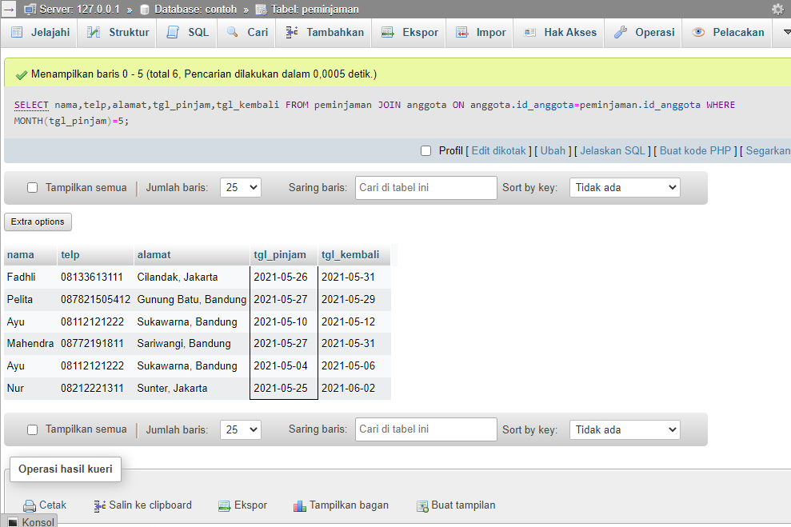

1. Tampilkan nama, telp, alamat, tanggal pinjam dan tanggal kembali yang tanggal pinjam dan tanggal kembalinya ada di bulan juni

[SELECT](http://localhost/phpmyadmin/url.php?url=https://dev.mysql.com/doc/refman/8.0/en/select.html) nama,telp,alamat,tgl\_pinjam,tgl\_kembali FROM peminjaman JOIN anggota ON anggota.id\_anggota=peminjaman.id\_anggota WHERE MONTH(tgl\_pinjam)=6 [AND](http://localhost/phpmyadmin/url.php?url=https://dev.mysql.com/doc/refman/8.0/en/logical-operators.html%23operator_and) MONTH(tgl\_kembali)=6;

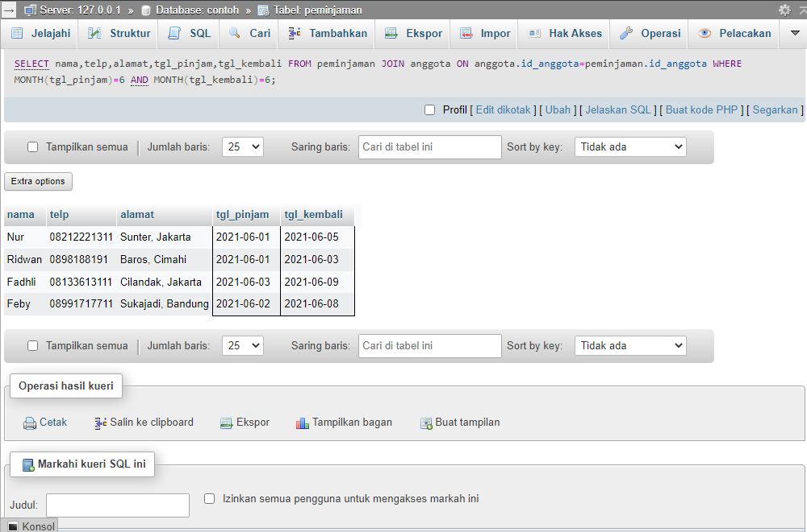

1. Tampilkan nama, telp, alamat, tanggal pinjam dan tanggal kembali yang anggotanya beralamat di Bandung

[SELECT](http://localhost/phpmyadmin/url.php?url=https://dev.mysql.com/doc/refman/8.0/en/select.html) nama, telp, alamat, tgl\_pinjam, tgl\_kembali FROM peminjaman [RIGHT](http://localhost/phpmyadmin/url.php?url=https://dev.mysql.com/doc/refman/8.0/en/string-functions.html%23function_right) JOIN anggota ON anggota.id\_anggota = peminjaman.id\_anggota WHERE alamat [LIKE](http://localhost/phpmyadmin/url.php?url=https://dev.mysql.com/doc/refman/8.0/en/string-comparison-functions.html%23operator_like) '%Bandung%';

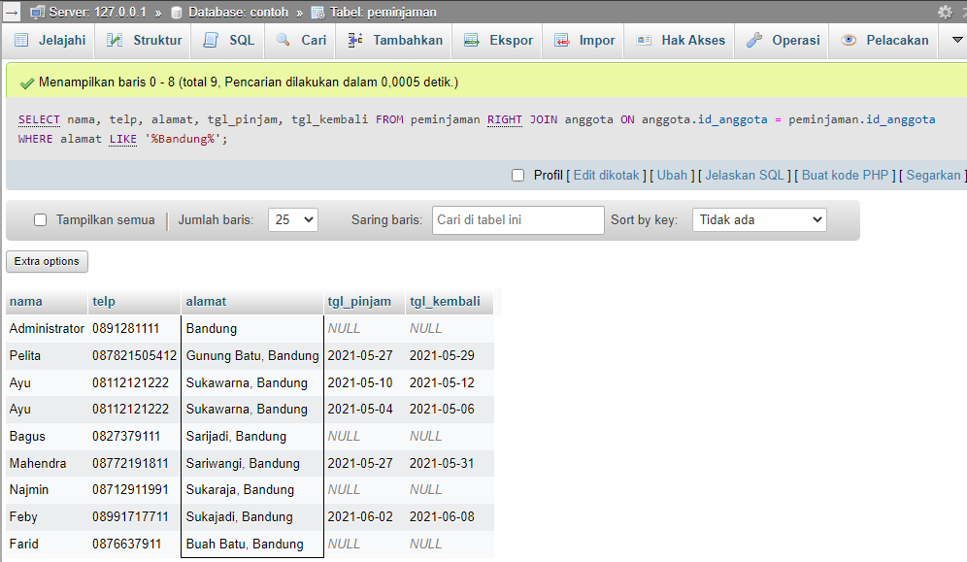

1. Tampilkan nama, telp, alamat, tanggal pinjam dan tanggal kembali yang anggotanya beralamat di Bandung dan berjenis kelamin perempuan

[SELECT](http://localhost/phpmyadmin/url.php?url=https://dev.mysql.com/doc/refman/8.0/en/select.html) nama, telp, alamat, tgl\_pinjam, tgl\_kembali, sex FROM peminjaman [RIGHT](http://localhost/phpmyadmin/url.php?url=https://dev.mysql.com/doc/refman/8.0/en/string-functions.html%23function_right) JOIN anggota ON anggota.id\_anggota = peminjaman.id\_anggota WHERE alamat [LIKE](http://localhost/phpmyadmin/url.php?url=https://dev.mysql.com/doc/refman/8.0/en/string-comparison-functions.html%23operator_like) '%Bandung%' [AND](http://localhost/phpmyadmin/url.php?url=https://dev.mysql.com/doc/refman/8.0/en/logical-operators.html%23operator_and) sex='p';

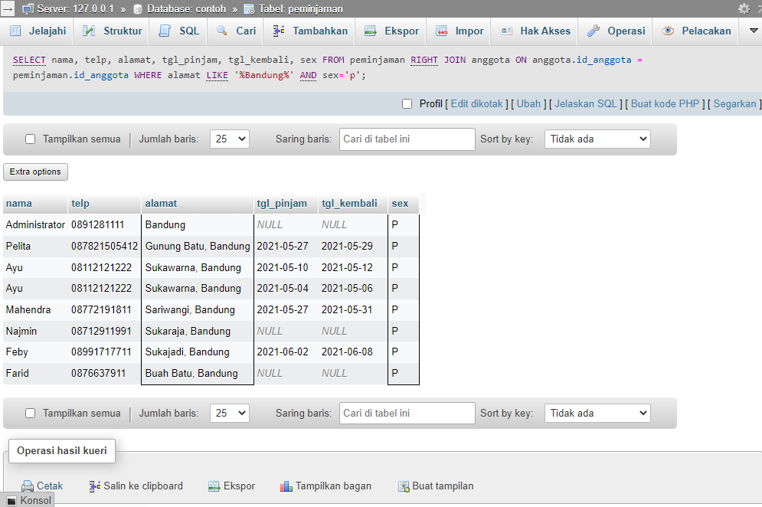

1. Tampilkan nama, telp, alamat, tanggal pinjam, tanggal kembali, isbn dan qty, dimana jumlah qty lebih dari 1

[SELECT](http://localhost/phpmyadmin/url.php?url=https://dev.mysql.com/doc/refman/8.0/en/select.html) nama, telp, alamat, tgl\_pinjam, tgl\_kembali, buku.isbn, qty\_stok FROM detail\_peminjaman JOIN peminjaman ON peminjaman.id\_pinjam = detail\_peminjaman.id\_pinjam JOIN anggota ON anggota.id\_anggota = peminjaman.id\_anggota JOIN buku ON buku.judul = buku.judul WHERE buku.qty\_stok >1;

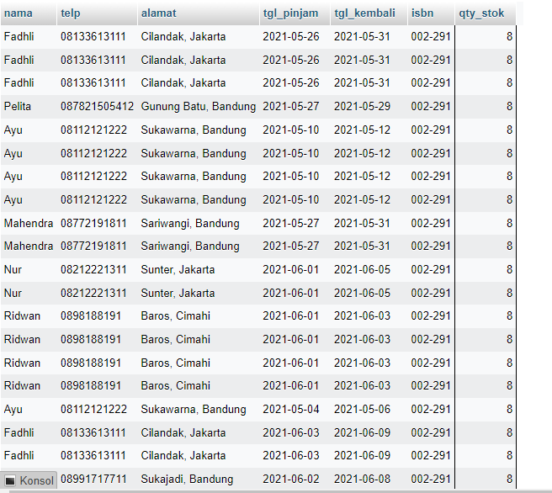

1. Tampilkan nama, telp, alamat, tanggal pinjam, tanggal kembali, isbn, qty, judul buku, harga pinjam dan total harga (qty di kali harga pinjam)

[SELECT](http://localhost/phpmyadmin/url.php?url=https://dev.mysql.com/doc/refman/8.0/en/select.html) nama, telp, alamat, tgl\_pinjam, tgl\_kembali, buku.isbn, qty, judul, harga\_pinjam, qty\*harga\_pinjam as total\_harga FROM detail\_peminjaman JOIN peminjaman ON peminjaman.id\_pinjam = detail\_peminjaman.id\_pinjam JOIN anggota ON anggota.id\_anggota = peminjaman.id\_anggota JOIN buku ON buku.judul = buku.judul;

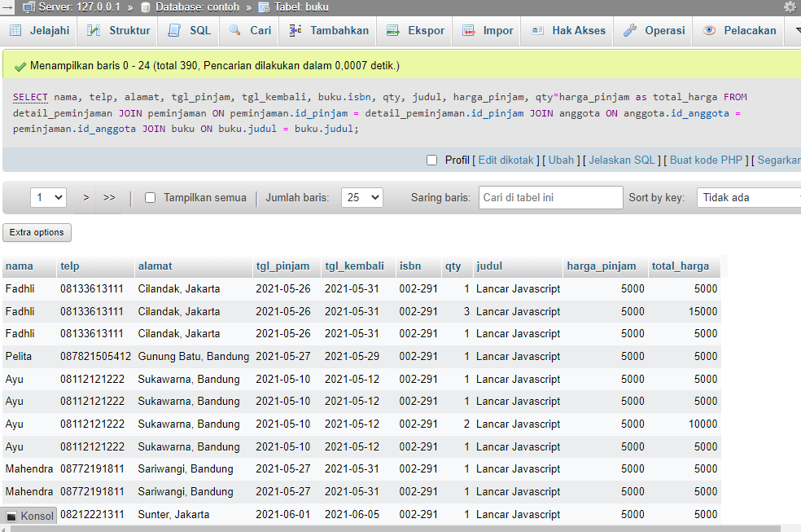

1. Tampilkan nama anggota, telp anggota, alamat anggota, tanggal pinjam, tanggal kembali, isbn, qty, judul buku, nama penerbit, nama pengarang dan nama katalog

[SELECT](http://localhost/phpmyadmin/url.php?url=https://dev.mysql.com/doc/refman/8.0/en/select.html) anggota.nama, anggota.telp, anggota.alamat, tgl\_pinjam, tgl\_kembali, buku.isbn, qty\_stok, buku.judul, nama\_penerbit, nama\_pengarang, katalog.nama FROM detail\_peminjaman JOIN peminjaman ON peminjaman.id\_pinjam = detail\_peminjaman.id\_pinjam JOIN anggota ON anggota.id\_anggota = peminjaman.id\_anggota JOIN buku ON buku.id\_penerbit = buku.id\_penerbit JOIN penerbit ON penerbit.id\_penerbit = buku.id\_penerbit JOIN pengarang ON pengarang.id\_pengarang = buku.id\_pengarang JOIN katalog ON katalog.id\_katalog = buku.id\_katalog;

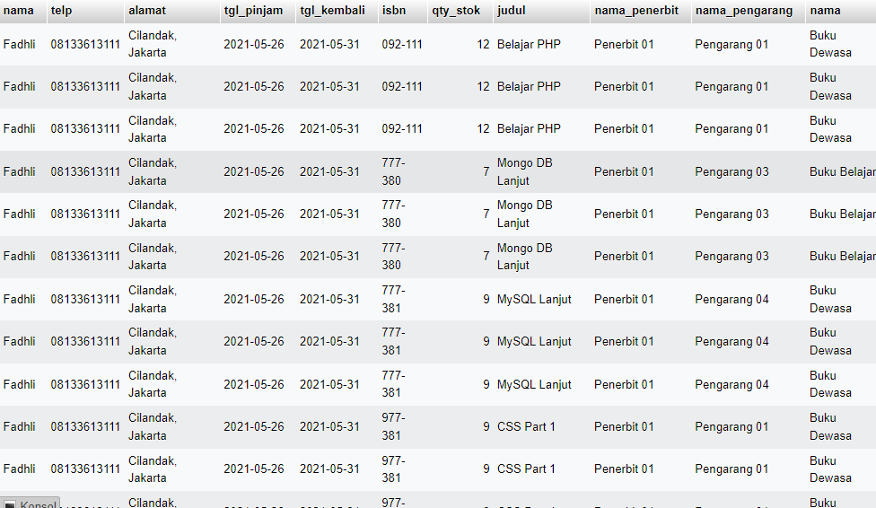

1. Tampilkan semua data katalog, judul buku, dimana semua data katalog mempunyai relasi ke data buku

[SELECT](http://localhost/phpmyadmin/url.php?url=https://dev.mysql.com/doc/refman/8.0/en/select.html) katalog.id\_katalog, katalog.nama, buku.judul FROM katalog JOIN buku ON buku.id\_katalog = katalog.id\_katalog;

~~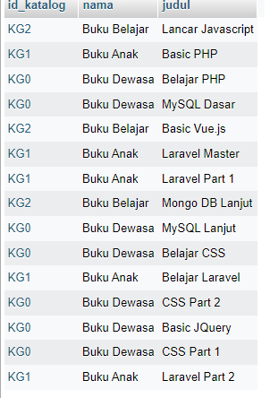~~

1. Tampilkan semua data buku dan nama penerbit. Beserta data buku yang tidak mempunyai relasi ke data penerbit

[SELECT](http://localhost/phpmyadmin/url.php?url=https://dev.mysql.com/doc/refman/8.0/en/select.html) buku.isbn, buku.judul, buku.tahun, buku.id\_penerbit, buku.id\_pengarang, buku.id\_katalog, buku.qty\_stok, buku.harga\_pinjam FROM buku [RIGHT](http://localhost/phpmyadmin/url.php?url=https://dev.mysql.com/doc/refman/8.0/en/string-functions.html%23function_right) JOIN penerbit ON penerbit.id\_penerbit = buku.id\_penerbit ORDER BY nama\_penerbit;

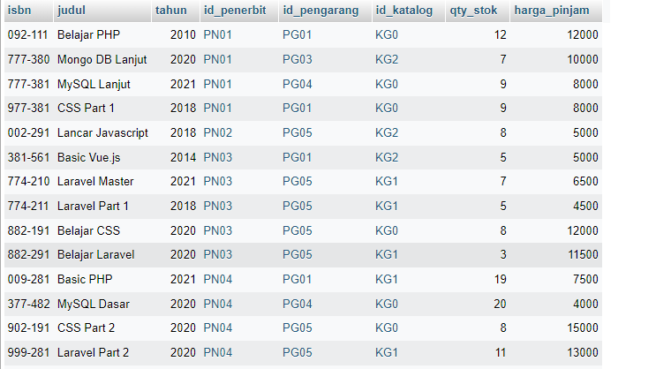

1. Tampilkan ada berapa jumlah pengarang PG05 pada table buku

[SELECT](http://localhost/phpmyadmin/url.php?url=https://dev.mysql.com/doc/refman/8.0/en/select.html) [COUNT](http://localhost/phpmyadmin/url.php?url=https://dev.mysql.com/doc/refman/8.0/en/aggregate-functions.html%23function_count)(id\_pengarang) AS id\_pengarang\_PG05 FROM buku WHERE buku.id\_pengarang='PG05';

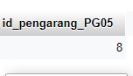

1. Tampilkan data buku yang harganya lebih dari 10000

[SELECT](http://localhost/phpmyadmin/url.php?url=https://dev.mysql.com/doc/refman/8.0/en/select.html) buku.harga\_pinjam FROM buku WHERE buku.harga\_pinjam >10000;

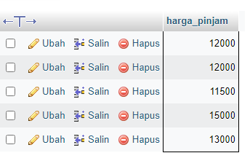

1. Tampilkan seluruh data buku yang diterbitkan oleh Penerbit 01, dimana buku tersebut harus mempunyai qty lebih dari 10

[SELECT](http://localhost/phpmyadmin/url.php?url=https://dev.mysql.com/doc/refman/8.0/en/select.html) \* FROM buku WHERE id\_penerbit='PN01' [AND](http://localhost/phpmyadmin/url.php?url=https://dev.mysql.com/doc/refman/8.0/en/logical-operators.html%23operator_and) qty\_stok >10;

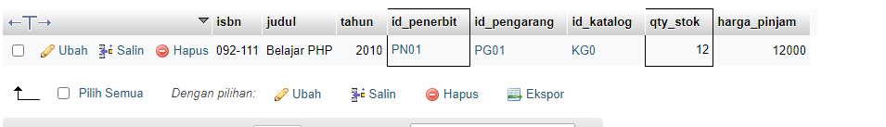

1. Tampilkan seluruh data anggota yang baru ditambahkan pada bulan juni

[SELECT](http://localhost/phpmyadmin/url.php?url=https://dev.mysql.com/doc/refman/8.0/en/select.html) \* FROM anggota WHERE MONTH(tgl\_entry) = 6;

